Муниципальное автономное общеобразовательное учреждение
средняя общеобразовательная школа № 2 пгт. Серышево
структурное подразделение детский сад № 3

Словарь терминов
к
проекту
«Космодром Восточный. Самолеты»
в подготовительной к школе группе №4
«Мультяшки»
Фестиваль «Юный архитектор»
(в рамах муниципального образовательного проекта
«Время добрых дел» (среди муниципальных дошкольных
образовательных организаций пгт Серышево)

Руководитель проекта:
воспитатель Казакова С.А.

2022 г.

Терминологический словарь

Список терминов

- Авиаконструктор
- Амфибия
- Гидросамолет
- Винтовой (самолет)
- Йохокуб
- Механик
- Пилотажный(самолет)
- Реактивный(самолет)
- Сверхзвуковой(самолет)
- Стреловидное (крыло)
Авиаконструктор – это человек, который конструирует самолеты.
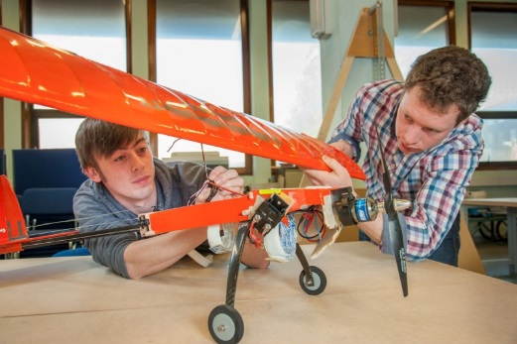
Амфибия — это существо, которое может жить и в воде, и на воздухе.
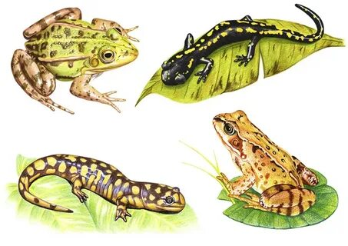
Гидросамолет — это самолет, которому не нужна взлетно- посадочная полоса. Он может сесть прямо на воду. «Гидро» - жидкость.
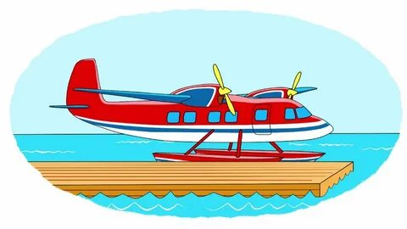
Винтовой (самолет) – самолет, у которого есть винт (вертушка на передней части или крыльях самолета).
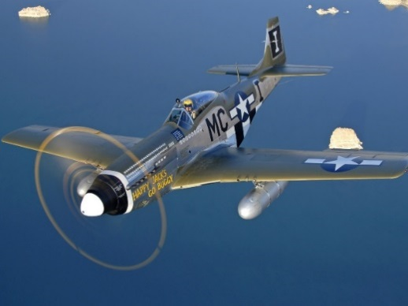
Йохокуб — это картонный конструктор, позволяющий создавать различные фигуры из кубов и призм.
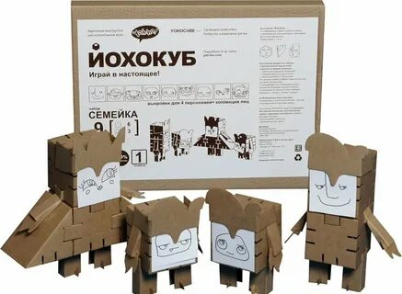
Механик / техник – человек, который следит за исправностью самолетов.
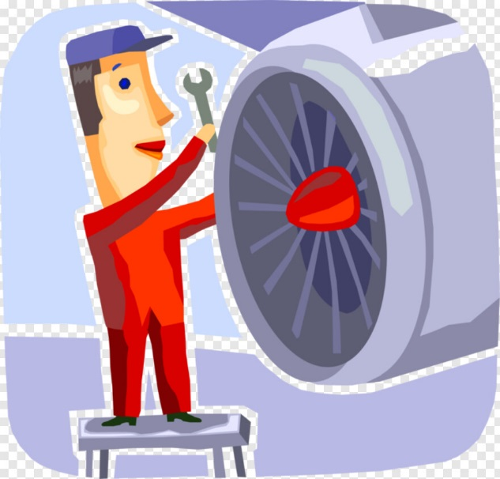
Пилотажный (спортивный самолет) – самолет, на котором показывают на фигуры высшего пилотажа.
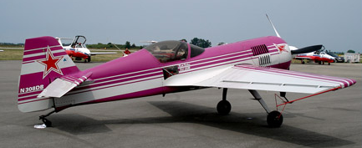
Реактивный(самолет) – самолет, у которого нет винта. Летает очень быстро.
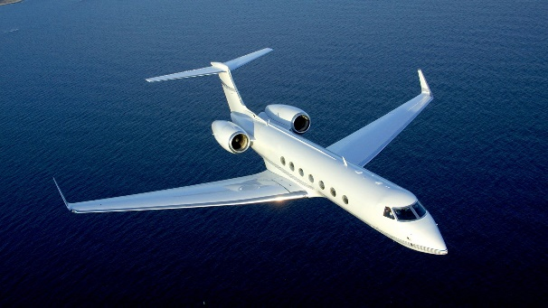
Сверхзвуковой(самолет) –это самолет, который летает так быстро, что обгоняет звук от своего полета.
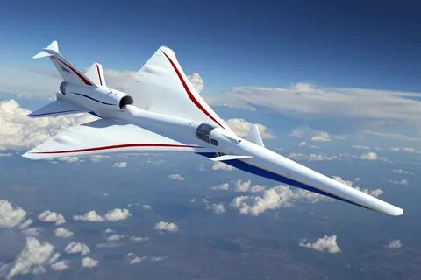
Стреловидное (крыло) – самолет, у которого крыло имеет вид (форму) стрелы.


